Versiones de instalacion de angular NVM , install npm install -g @angular/cli@17

Verificar la instalación ng versión.

En visual studion para las librerías usar el comando

dotnet add package Microsoft.EntityFrameworkCore

dotnet add package Microsoft.EntityFrameworkCore.SqlServer

en la conexion para el paquete

usar conexión de cadena de conexión como referencia , configurar el usuario sa para incio de seciones o conexiones de base

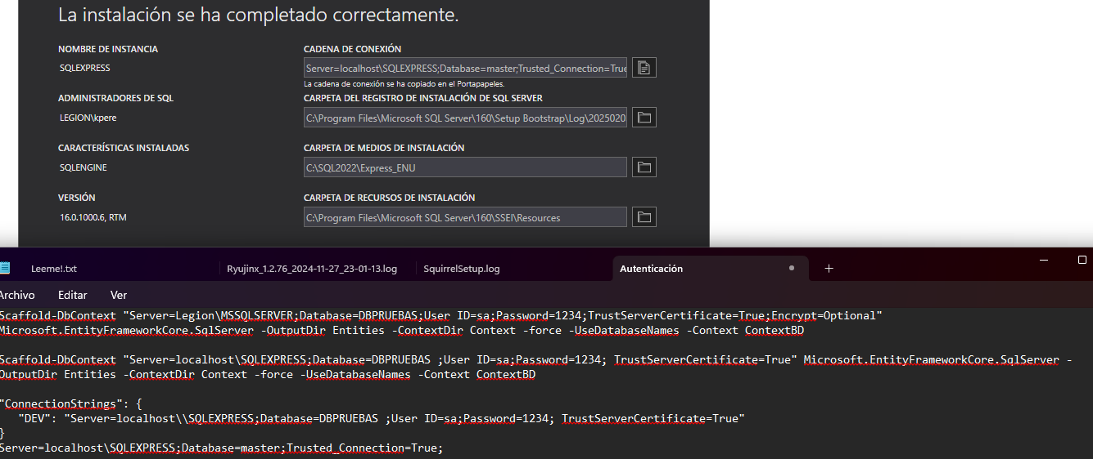

Usar la <http://localhost:5143/swagger/index.html> para ver las api

Y la pantalla 